“БЫСТРАЯ ПОМОЩЬ”

Автор проекта Галузо Егор.

Идея проекта заключена в том, чтобы помочь пользователю в экстремальных ситуациях краткими и понятными советами, а также для получения знаний и навыков при нестандартных случаях.

Проект реализован через библиотеку PyQt5 различными виджетами. Также в нем присутствует своя база данных, в которой собраны тексты для ЧС и информация о зарегистрированных пользователях. Интересными приемами я считаю: различные курсоры на некоторых кнопках, скрытие пароля после его ввода, фиксированный размер окон.

При написании проекта я использовал такие библиотеки как: sys, sqlite3, а также различные виджеты из PyQt (QMainWindow, QApplication, QWidget, QtCore, QtGui, QtWidgets)

Окно для входа:

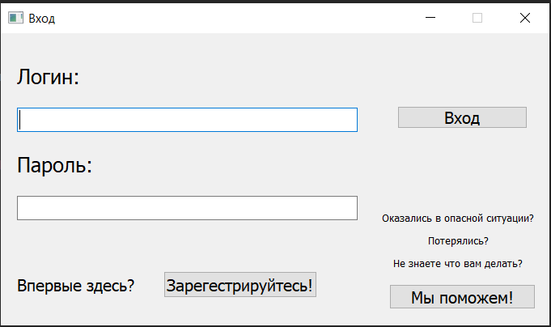

Главное окно:

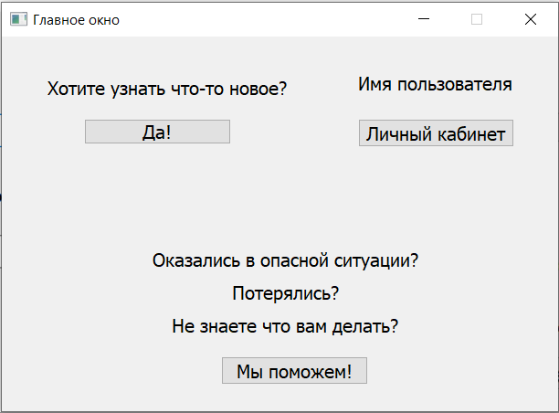

Краткая справка для помощи:

